# جامعة المنارة

# كلية: الصيدلة

# اسم المقرر: الكيمياء التحليلية 1

# رقم الجلسة (11)

# عنوان الجلسة

**تعيين تركيز مزيج من حمضين باستخدام المعايرات الحجمية**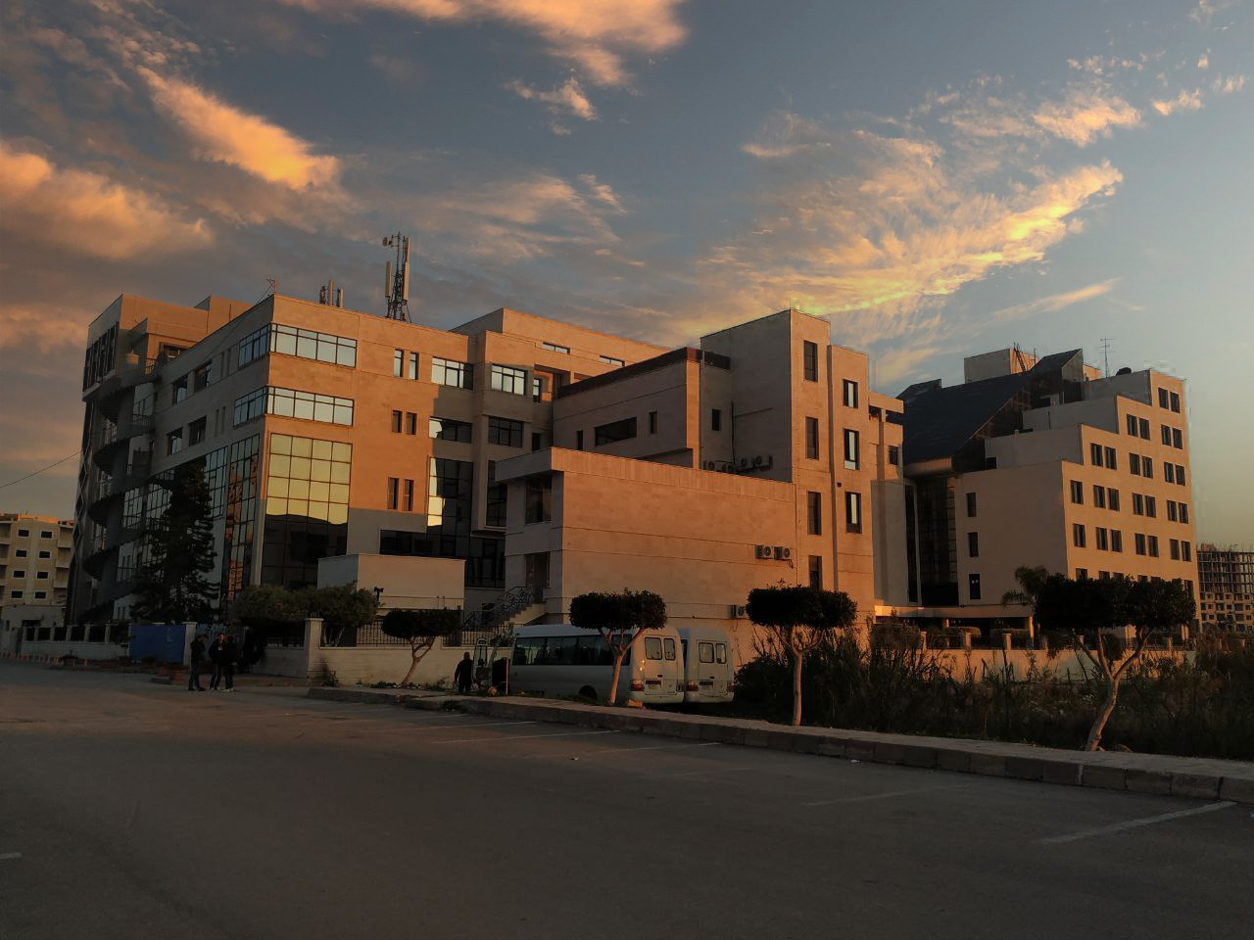

**الفصل الدراسي الثاني العام الدراسي2023**

جدول المحتويات

Contents

|  |  |
| --- | --- |
| العنوان | رقم الصفحة |
| مقدمة | 3 |
| معايرة مزيج من حمضين بطريقة غير مباشرة | 4 |
| القسم العملي | 5 |
| نتائج ومناقشة التجربة وملاحظات المشرف | 6 |

## الغاية من الجلسة:

## مقدمة:

**حمض الكبريت أو حمض الكبريتيك أو حمض السلفوريك صيغته الكيميائية** [**H**](https://ar.wikipedia.org/wiki/%D9%87%D9%8A%D8%AF%D8%B1%D9%88%D8%AC%D9%8A%D9%86)**2**[**S**](https://ar.wikipedia.org/wiki/%D9%83%D8%A8%D8%B1%D9%8A%D8%AA)[**O**](https://ar.wikipedia.org/wiki/%D8%A3%D9%83%D8%B3%D8%AC%D9%8A%D9%86)**4 هو** [**حمض معدني**](https://ar.wikipedia.org/wiki/%D8%AD%D9%85%D8%B6_%D9%85%D8%B9%D8%AF%D9%86%D9%8A) **قوي أي يتأين بشكل كامل في المحاليل المائية وهو حمض ثنائي الوظيفة الحمضية، وفق المعادلة:**

**H2SO4 → 2H+ + SO42-**

**يتفاعل حمض الكبريت مع القواعد (القلويات) $$H_{2}{SO}_{4} +NaOH → {NaHSO}_{4} + H_{2}O$$**

$$H_{2}{SO}_{4} +2NaOH → {Na}_{2}{SO}_{4} + 2H_{2}O$$

حمض الفسفور أو حمض الفسفوريك هو [حمض معدني](https://ar.wikipedia.org/wiki/%D8%AD%D9%85%D8%B6_%D9%85%D8%B9%D8%AF%D9%86%D9%8A) [بالصيغة الكيميائية](https://ar.wikipedia.org/wiki/%D8%B5%D9%8A%D8%BA%D8%A9_%D9%83%D9%8A%D9%85%D9%8A%D8%A7%D8%A6%D9%8A%D8%A9)[H](https://ar.wikipedia.org/wiki/%D9%87%D9%8A%D8%AF%D8%B1%D9%88%D8%AC%D9%8A%D9%86)3[P](https://ar.wikipedia.org/wiki/%D9%81%D9%88%D8%B3%D9%81%D9%88%D8%B1)[O](https://ar.wikipedia.org/wiki/%D8%A3%D9%83%D8%B3%D8%AC%D9%8A%D9%86)4 . يسمى أيضاً أورثو حمض الفوسفوريك هو حمض يستخدم في صناعة [الأسمدة](https://ar.wikipedia.org/wiki/%D8%A7%D9%84%D8%A3%D8%B3%D9%85%D8%AF%D8%A9). حمض الفوسفور حمض ثلاثي الوظيفة )بالمعايرة يعتبر ثنائي لأنه لا تتعاير الوظيفة الثالثة). قيم pKa (ثوابت تشرد الحمض) هي 2.12، 7.21، 12.67 على الترتيب وذلك بالنسبة للتفاعلات التالية:

|  |  |
| --- | --- |
|  |  |
|  | **Ka2= 6.2×10-8** |
|  |  |

تتم معايرة كل حمض على حدا بطريقة مباشرة أما المزيج من الحموض تتم بطريقة غير مباشرة .

1. **معايرة مزيج من حمضين بطريقة غير مباشرة:**

يتكون المزيج من حمض الكبريت وحمض الفوسفور. تتم المعايرة باستخدام محلول قياسي قاعدي من هيدروكسيد الصوديوم بوجود مشعرين (مشعر برتقالي الميثيل ومشعر الفينول فثالئين) وذلك على مرحلتين:

1. المرحلة الأولى (يستخدم مشعر برتقالي الميثيل M.O )
2. المرحلة الثانية (يستخدم مشعر الفينول فثالئينph.ph )

* المرحلة الأولى: عند استخدام مشعر الميثيل البرتقالي يتفاعل كل من حمض الكبريت وحمض الفوسفور وفق الأتي[1] :

+2NaOH→Na2SO4+2H2O H2SO4

H3PO4 + NaOH→ NaH2PO4 +2H2O

نفرض الحجم المستهلك من السحاحة باستخدام مشعر برتقالي الميثيل V1

* المرحلة الثانية: عند استخدام مشعر الفينول فثالئين يتفاعل كل من حمض الكبريت وحمض الفوسفور وفق الأتي [2]:

+2NaOH→Na2SO4+2H2O H2SO4

H3PO4 + 2NaOH→ Na2HPO4 +H2O

نفرض الحجم المستهلك من السحاحة باستخدام مشعر فينول فثالئين V2

|  |  |
| --- | --- |
| **مقارنة بين المشعرين** | |
| مشعر برتقالي الميثيل | مشعر فينول فثالئين |
| +2NaOH→Na2SO4+2H2O H2SO4  H3PO4 + NaOH→ NaH2PO4 +H2O | +2NaOH→Na2SO4+2H2O H2SO4  H3PO4 + 2NaOH→ Na2HPO4 +2H2O |
|  |  |
| يتعاير:   * كامل حمض الكبريت * وظيفة واحدة فقط من حمض الفوسفور | يتعاير:   * كامل حمض الكبريت * وظيفتين من حمض الفوسفور |

بناءً على ما سبق:

* لحساب الحجم المستهلك من NaOH القياسي لمعايرة وظيفة واحدة من حمض الفوسفور تكون:

$$V^{'}=V_{2}- V_{1}$$

يعد حمض الفوسفور ثلاثي الوظيفة الحمضية (حمض ضعيف) لكنه يتفاعل فقط وظيفتين منه، إذاً الحجم اللازم(المستهلك ) من NaOH القياسي لمعايرة حمض الفوسفور (الوظيفتين) هو:

$$V^{''}={2V}^{'}$$

* يمكن حساب الحجم المستهلك من NaOH القياسي لمعايرة حمض الكبريت بالكامل بطريقتين:

|  |  |
| --- | --- |
| أما: | $$V^{'''}= V_{1}-V^{'}$$ |
| أو: | $$V^{'''}= V_{2}-{2V}^{'}$$ $$V^{'''}= V_{2}-V^{''}$$ |

* بعد تحديد الحجم المكافئ(اللازم - المستهلك) لمعايرة كل حمض على حدا يمكن حساب تركيزه كل منهما من خلال استخدام قانون مور .
* يمكن الاستفادة من المولارية لتعبير عن تركيز الحمضين بـ بـ N - Cg/l – ppm .

|  |  |
| --- | --- |
| **المواد والأدوات اللازمة:** | * مزيج من حمض الكبريت وحمض الفوسفور مجهول التركيز. * محلول قياسي من هيدروكسيد الصوديوم (0.1 M) . * مشعر الفينول نفثالين ph.ph * مشعر الميثيل البرتقاليO .M * السحاحة وحامل السحاحة . * دورق معايرة (ارلنماير) و ماصة سعة 20 مل . * اسطوانه مدرجة (ميجرة). |

**خطوات التجربة:**

1. نظف أدوات التجربة والسحاحة جيداً بالماء العادي ثم بالماء المقطر وثم غسل السحاحة بقليل من محلول هيدروكسيد الصوديوم.
2. بعد تنظيف السحاحة املأ السحاحة بمحلول هيدروكسيد الصوديوم القياسي وضبط المحلول على صفر التدريج وتأكد من عدم وجود فقاعات هوائية في السحاحة.
3. بالماصة خذ (10 مل) من محلول الخليط الحمضي في دورق المعايرة ( ارلنماير) ثم أضف إلى الدورق المخروطي قطرتين من مشعر برتقالي الميثيل.
4. عاير محلول المزيج الحمضي بتنقيط محلول هيدروكسيد الصوديوم من السحاحة قطرة قطرة مع الرج المستمر حتى يتغير لون المحلول من الأحمر إلى الأصفر وسجل الحجم المستهلك من السحاحة وليكن   V1 وهو الحجم المستهلك للوصول إلى نقطة التكافؤ (نقطة النهاية).
5. نظف الدورق المخروطي بالماء المقطر جيداً ثم بقليل من محلول المزيج الحمضي.
6. تم بواسطة الماصة اخذ 10 مل من محلول المزيج الحمضي في دورق المعايرة (ارلنماير) ثم أضف قطرتين من مشعر الفينول فتالئين.
7. أضبط محلول هيدروكسيد الصوديوم على صفر التدريج في السحاحة، تم ابدأ بعملية المعايرة بتنقيط محلول هيدروكسيد الصوديوم القياسي قطرة مع الرج المستمر عقب كل قطرة واستمر في المعايرة حتى يتغير لون المحلول من عديم اللون إلى الأحمر وسجل الحجم المستهلك وليكن 2V وهو الحجم المستهلك للوصول إلى نقطة التكافؤ (نقطة النهاية).
8. أعد نفس الخطوات السابقة وسجل الحجم المستهلك في حالة كل مشعر في حالة مشعر الفينول في حالة مشعر الميثيل البرتقالي من أجل أخذ المتوسط. احسب متوسط الحجم المستهلك في حالة مشعرين

|  |  |  |  |  |
| --- | --- | --- | --- | --- |
| المشعر | الحجم | الحجم | الحجم | المتوسط |
| مشعر برتقالي الميتيل |  |  |  |  |
| مشعر الفينول فتالئين |  |  |  |  |

* احسب مولارية كل من حمض الكبريت وحمض الفوسفور .ثم عبر عن تركيز حمض الكبريت وحمض الكبريت بـ N - Cg/L – ppm .

|  |
| --- |
| **نتائج ومناقشة التجربة وملاحظات المشرف .........................................................................................................................................................................................................................................................................................................................................................................................................................................................................................................................................................................................................................................................................................................................................................................................................................................................................................................................................................................................................................................................................................................................................................................................................................................................................................................................................................................................................................................................................................................................................................................................................................................................................................................................................................................................................................................................................................................................................................................................................................................................................................................................................**  **...............................................................................................................................................................................................................................................................................................................................................................................................................................................................................................................................................................................................................................................................................................................................................................................................................................................................................**  **................................................................................................................................................................................................................................................. ..................................................................................................................................................................................................................................................**  **.........................................................................................................................** |

**مدرس القسم النظري**

**أ.د. محمد الشحنة**

|  |
| --- |
| **إعداد : د. خليل ابراهيم العبيد**  **إشراف : د. خليل رشيد حيدر** |
|  |

1. يتفاعل حمض الكبريت بالكامل معطيا كبريتات الصوديوم ووظيفة واحدة فقط من حمض الفوسفور معطيا ملح فوسفات ثنائي الهيدروجين أحادي الصوديوم
2. يتفاعل حمض الكبريت بالكامل معطيا كبريتات الصوديوم ووظيفتين من حمض الفوسفور معطيا ملح فوسفات أحادي الهيدروجين ثنائي الصوديوم